Утверждена
постановлением Центральной избирательной комиссии
№ 1186 от 18 августа 2023 г.

ИНСТРУКЦИЯ
по обеспечению избирательного участка необходимой инфраструктурой

Глава I. Общие положения

1. Целью настоящей инструкции является оптимизация и единообразное применение избирательных процедур, связанных с организацией, обустройством и оснащением помещений избирательных участков избирательным оборудованием и устройствами, необходимыми для надлежащего проведения голосования.
2. Настоящая инструкция устанавливает требования, предъявляемые к помещениям избирательных участков, и к предоставляемым для их оснащения кабинам и урнам для голосования, порядок обустройства помещения, в котором проводится голосование, обязанности избирательных органов и органов публичного управления по обеспечению инфраструктурой, необходимой для надлежащего проведения голосования.
3. В контексте настоящей инструкции следующие понятия означают:
логистические действия – действия по передаче имущества для оснащения избирательных участков и обеспечения надлежащего проведения процесса голосования;
кабина для голосования лиц с ограниченными возможностями – сборно-разборная конструкция из пластика (пористого полипропилена или другого эквивалентного материала) или жесткого многослойного картона, белого цвета, в форме альбома с двумя боковыми сторонами, который ставится на стол. Избиратель, усаживающийся на стул напротив внутреннего угла, ставит на стол бюллетень для голосования, в котором проставляет штамп «Votat», боковые стенки при этом служат для обеспечения тайны голосования;
кабина для голосования – сборно-разборная конструкция из пластика (пористого полипропилена или другого эквивалентного материала) или жесткого многослойного картона, белого цвета, в форме прямоугольника высотой 1,7 м. Нижняя часть представляет собой короб, закрытый со всех четырех сторон, верхняя поверхность (основание) которого служит в качестве стола, на который избиратель ставит бюллетень для голосования и проставляет в нем штамп «Votat». Верхняя часть кабины состоит только из боковых и задней стенок, являющихся продолжением стенок нижней части короба, при этом основание нижней части конструкции остается открытым;
избирательный цикл – интервал в четыре года, охватывающий минимум три общенациональных голосования;
этикетка безопасности – самоклеящаяся этикетка, которая применяется для опечатывания бюллетеней для голосования и других избирательных документов/материалов;
помещение избирательного участка – место, где избиратели реализуют свое избирательное право;
специальная лупа – состоящий из собирающей линзы оптический прибор, используемый слабовидящими лицами для самостоятельной реализации ими своего избирательного права;
конверт-шаблон – конверт, предназначенный для невидящих или слабовидящих лиц, изготовленный из картона, в который вставляется бюллетень для голосования и на котором порядковые номера конкурентов выдавлены шрифтом Брайля, а с его правой стороны прорезаны окошечки для проставления штампа «Votat». Избиратель тактильно находит фамилию кандидата и проставляет штамп непосредственно в бюллетень, без необходимости в сопроводителе;
избирательная линейка – линейка, которую член участкового избирательного бюро держит на списке избирателей, имеет одно окошечко для чтения фамилии и имени избирателя и еще два окошечка, в которых избиратель расписывается в первый раз в первом туре и второй раз – во втором туре. На линейке тексты «Подпись/Тур 1» и «Подпись/Тур 2» напечатаны в противоположном направлении для удобства избирателя, который проставляет свою подпись;
пломба с системой автозажима – пластиковая полоска с указанным на ней номером, с помощью которой опечатываются урны для голосования и мешки с бюллетенями для голосования, а номер пломбы указывается в протоколе о подготовке к открытию избирательного участка;
переносная урна для голосования – складная прямо-угольная коробка из непрозрачного материала объемом 27 литров, оснащенная ручками и имеющая в верхней части прорезь (узкое отверстие), через которую избиратель опускает бюллетень для голосования;
стационарная урна для голосования – пластиковая коробка (сополимер полипропилена или другой эквивалентный материал) матового цвета объемом 85 или 45 литров, имеющая в крышке прорезь (узкое отверстие), через которую избиратель опускает бюллетень для голосования;
4. В целях обеспечения ясности и легкости восприятия текста, а также во избежание загромождения текста формами мужского/женского рода, используемые в настоящей инструкции термины, обозначающие должности, употребляются в общей форме мужского рода и носят инклюзивный/несексистский характер.

Глава II. Инфраструктура избирательного участка

Раздел 1. Требования, предъявляемые к помещению избирательного участка

5. Помещения избирательного участка обустраиваются как правило в зданиях, находящихся в публичной собственности, а также в зданиях, находящихся в пользовании или в управлении органов местного публичного управления посредством применения принципа разумной адаптации помещения, предназначенного для голосования.
6. Помещения избирательных участков обустраиваются таким образом, чтобы обеспечить соблюдение требований доступности, законности, прозрачности, эффективности и торжественности процесса голосования. Торжественность процесса голосования обеспечивается исполнением государственного гимна при открытии избирательного участка и вывешиванием на избирательном участке государственной символики (государственного флага и, при возможности, государственного герба).
7. Помещения избирательного участка предпочтительно выбирать на первом этаже государственных зданий, чтобы обеспечить надлежащую организацию и проведение избирательных процедур, а также соответствующее передвижение и расхождение избирателей. Здание, в котором располагается избирательный участок, и подъездные пути к нему должны отвечать требованиям доступности, установленным в Положении о доступности избирательного процесса для лиц с ограниченными возможностями.
8. Помещения избирательных участков могут находиться на этажах зданий, если соблюдены требования доступности для всех категорий избирателей. Органы местного публичного управления предоставляют в распоряжение избирательных органов помещения, отвечающие требованиям, предусмотренным в Положении о доступности избирательного процесса для лиц с ограниченными возможностями, утвержденном постановлением Центральной избирательной комиссии.
9. В случае невозможности установления отдельных помещений, в одном здании могут находиться несколько избирательных участков, о чем сообщается избирателям, прикрепленным к соответствующим избирательным участкам. Их помещения разграничиваются соответствующим образом, чтобы не нарушать упорядоченное проведение процесса голосования.
10. Доступ в помещение избирательного участка осуществляется через главный вход в здание, через коридор, холл, проходную, вестибюль или другие места прохода, ширина которых должна быть не менее 90 сантиметров, и которые соответствующим образом отделены и обозначены для обеспечения удобного передвижения людей.
11. В зданиях, где размещаются помещения для голосования, должны обеспечиваться комфортные условия с термической точки зрения, иметься средства связи (телефон, подключение к Интернету), электричество, санитарный узел, средства пожаротушения, указатели путей эвакуации, а также план эвакуации в случае возникновения чрезвычайной ситуации. Оборудование и установки должны быть в рабочем состоянии.
12. Конфигурация помещений избирательных участков должна способствовать охране, защите и безопасности материалов, используемых в процессе голосования.
13. Для обеспечения внутреннего искусственного освещения, а также для поддержания коммуникационных средств и оборудования в рабочем состоянии помещение избирательного участка должно быть оснащено резервными источниками питания – генераторами, лампами, фонарями и т.д.
14. Помещение избирательного участка обустраивается таким образом, чтобы обеспечить справедливое и прозрачное проведение избирательного процесса, а также гарантировать тайный характер голосования.
15. Накануне в день голосования (в зависимости от случая, дни голосования) и в последующий день запрещается арендовать или использовать в иных целях помещения, в которых проводится голосование, подъездные пути к ним и соответствующие технические помещения.
16. В помещении избирательного участка должно быть достаточно пространства для:
1) обеспечения контроля за пропуском избирателей в помещение для голосования в количестве, соответствующем числу кабинок, а также для соблюдения порядка прохождения избирателей во избежание их скопления;
2) размещения кабин и урн для голосования, мебели, необходимой для осуществления деятельности членов участковых избирательных бюро и операторов ГАИС «Выборы» (стол, стулья, шкаф, сейф и т.д.);
3) размещения кабин для голосования таким образом, чтобы обеспечить каждому избирателю возможность тайно выразить свое волеизъявление;
4) размещения урн для голосования таким образом, чтобы они находились в поле зрения всех членов участкового избирательного бюро и лиц, уполномоченных присутствовать при проведении избирательных процедур;
5) хранения в безопасных условиях бюллетеней для голосования, избирательных печатей, а также других материалов, необходимых для проведения избирательного процесса;
6) предоставления места операторам прямо у входа на избирательный участок, чтобы они могли осуществлять проверку идентификационных данных избирателей, обеспечивая их конфиденциальность;
7) свободного подхода избирателей к столам членов участкового избирательного бюро для проставления подписи в списке избирателей, составленном на бумажном носителе, и для выдачи им бюллетеня для голосования;
8) обеспечения мест для расположения лиц, уполномоченных в соответствии с законом участвовать или присутствовать при избирательных процедурах, проводимых на избирательных участках, таким образом, чтобы обеспечить оптимальные условия для свободного наблюдения за процедурами и не создавать трудности при проведении избирательных процедур.
17. Кабины и урны для голосования размещаются в поле зрения членов участкового избирательного бюро. Примерный способ обустройства помещения избирательного участка приведен в приложении № 1.
18. Каждому участковому избирательному бюро предоставляется по 2 подключенных к Интернету ноутбука, с помощью которых операторы в день выборов осуществляют проверку идентификационных данных избирателей в Государственном регистре избирателей и проводят регистрацию факта их участия в голосовании. При необходимости, избирательный участок может быть оснащен другим электронным оборудованием, необходимым для надлежащего проведения процесса голосования.
19. Во время проведения голосования ограничивается нахождение любого лица на расстоянии не менее 1,5 м от места расположения кабин и урн для голосования.

Раздел 2. Кабина для голосования

20. Избирательный участок оснащается необходимым количеством кабин для голосования, форма и размеры которых представлены на рисунке № 1. Необходимое количество кабин для голосования устанавливается в зависимости от количества избирателей, которые явятся на избирательный участок, с соблюдением, по возможности, принципа: одна кабина для голосования на каждую 1000 избирателей.
21. Для лиц с ограниченными возможностями или для тех, кто по состоянию здоровья или по иным причинам не может проголосовать в обычной кабине для голосования, избирательный участок оснащается кабиной, имеющей форму и размеры, представленные на рисунке № 2, и которая ставится на опору, обеспечивающую ее устойчивость. Для лиц с нарушением зрения рекомендуется оснастить кабины по мере необходимости дополнительным освещением, конвертом-шаблоном (по образцу, представленному на рисунке № 3), специальной лупой (по образцу, представленному на рисунке № 4) линейкой и т.д.

Рисунок № 1  Кабина для голосования  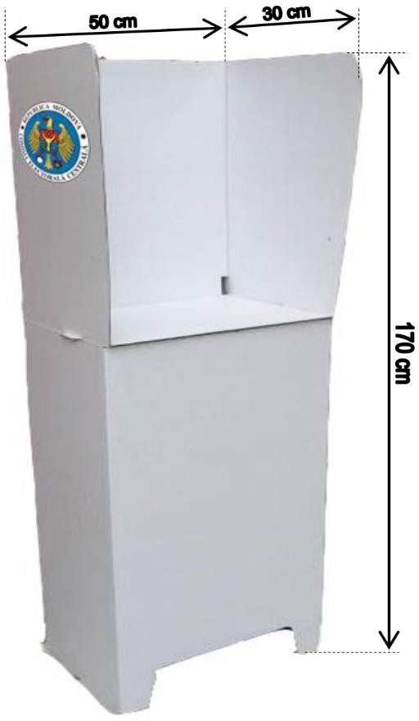 | Рисунок № 2  Кабина для голосования, предназначенная для лиц с ограниченными возможностями  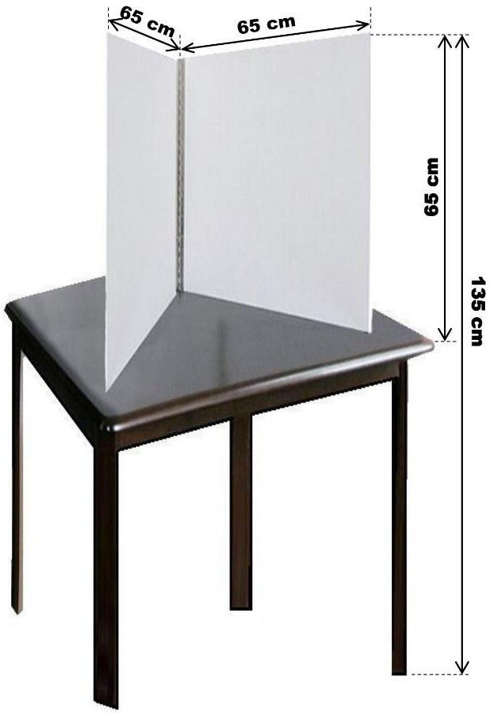

Рисунок № 3  Конверт-шаблон  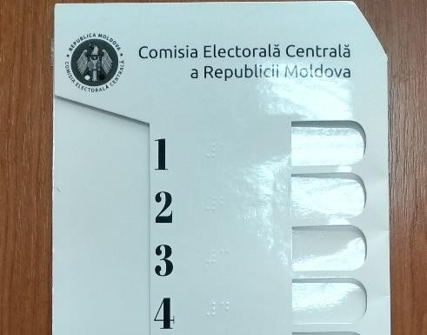 | Рисунок № 4  Специальная лупа  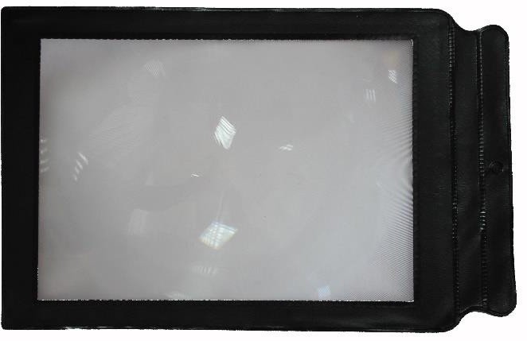

22. На боковые стенки кабины для голосования (с внешней стороны) наносится цветное изображение логотипа Центральной избирательной комиссии.
23. Кабины для голосования размещаются таким образом, чтобы их открытая часть была обращена к свободной стене помещения избирательного участка на расстоянии не более одного метра от нее. Лицевая сторона кабины должна быть в поле зрения членов участкового избирательного бюро.
24. Прочность кабины для голосования должна быть высокой, чтобы обеспечить ее эксплуатацию примерно в течение 8-12 лет или на 6-9 общенациональных выборах (2-3 избирательных цикла).

Раздел 3. Урна для голосования

25. Избирательный участок оснащается минимум двумя стационарными урнами для голосования объемом 80 или 45 литров (по образцу, представленному на рисунке № 5) и одной переносной урной объемом 27 литров (по образцу, представленному на рисунке № 6).

Рисунок 5
Стационарная урна для голосования
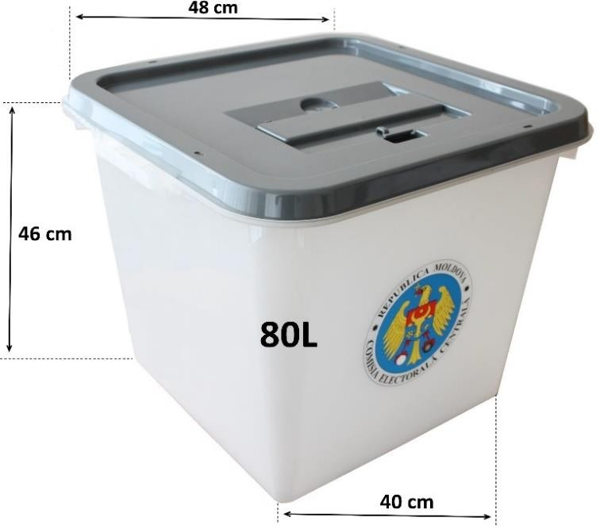
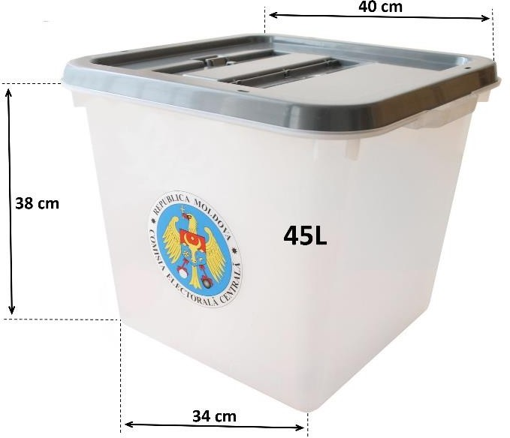
Рисунок № 6  Переносная урна для голосования  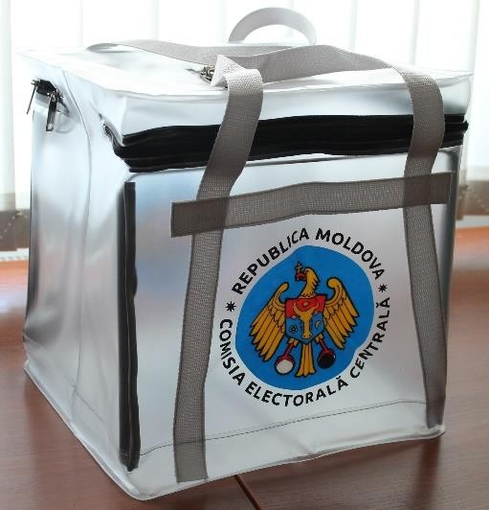 | Рисунок № 7  Крышка с отверстием стационарной урны для голосования  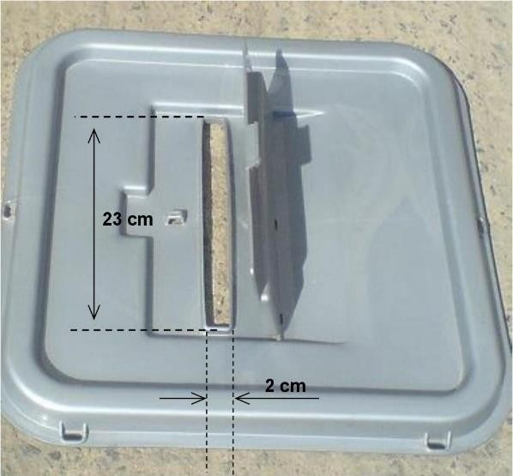

26. При оценке необходимого количества стационарных урн для голосования учитывается количество бюллетеней для голосования, которое будет использовано избирателями на избирательном участке в тот же день: на каждые 3000 бюллетеней для голосования – одна стационарная урна для голосования объемом 80 литров, а на 1500 бюллетеней для голосования – одна стационарная урна объемом 45 литров.
27. Избирательный участок оснащается минимум одной переносной урной для голосования. В случае необходимости, в зависимости от количества избирателей, запросивших о голосовании по месту нахождения, а также от количества избирателей, включенных в бланки дополнительных списков руководителями компетентных учреждений, которые голосуют в соответствии с правилами, применяемыми в случае голосования по месту нахождения, запрашивается дополнительная переносная урна для голосования. В отсутствие дополнительной переносной урны для голосования стационарная урна для голосования объемом 45 литров может быть использована для голосования по месту нахождения.
28. В помещении избирательного участка стационарные урны для голосования должны быть расположены на рекомендуемом расстоянии в 1,5 м от кабин для голосования, в промежутке между ними и столами, за которыми сидят члены участкового избирательного бюро.
29. Прочность урн для голосования должна быть высокой, чтобы обеспечить их эксплуатацию примерно в течение 8-12 лет или на 6-9 общенациональных выборах (2-3 избирательных цикла).
30. На боковые стенки урн для голосования (с внешней стороны) наносится цветное изображение логотипа Центральной избирательной комиссии.
31. Крышка урны для голосования должна быть серого цвета, по размерам и форме соответствовать урне для голосования и полностью сниматься с урны (по образцу, представленному на рисунке № 7).

Раздел 4. Защита урны для голосования

32. Защита урн для голосования обеспечивается путем опечатывания (пломбирования). Стационарные урны для голосования опечатываются 4 пломбами в виде хомута с автозажимом, а переносные урны для голосования опечатываются 1 (одной) пломбой. Если в используемую в процессе голосования урну невозможно больше опустить бюллетеней для голосования, на ее крышке ставится пломба. Код пломбы указывается в протоколе о подготовке к открытию избирательного участка.
33. На пломбе указываются надпись «CEC» («ЦИК») и порядковый номер из 6 цифр, начиная с 0000001 (по образцу, представленному на рисунке № 8).
34. На упаковываемые и опечатываемые избирательные документы и материалы наклеивается этикетка безопасности, образец которой представлен на рисунке № 9.

Рисунок № 8  Пломба для урны для голосования   | Рисунок № 9  Этикетка безопасности  

Глава III. Логистические действия и обязанности

35. Ответственность за определение помещения избирательного участка возлагается на органы местного публичного управления в соответствии с Избирательным кодексом и смежным с ним законодательством, настоящей инструкцией и другими административными актами, принятыми Центральной избирательной комиссией. В случае образования избирательных участков за рубежом ответственность за определение помещения избирательного участка возлагается на Министерство иностранных дел и европейской интеграции.
36. Участковое избирательное бюро несет ответственность за организацию голосования, тайну волеизъявления, обустройство помещения избирательного участка и поддержание порядка на избирательном участке.
37. Центральная избирательная комиссия по запросу органов местного публичного управления обеспечивает оснащение всех избирательных участков необходимым количеством кабин и урн для голосования, а в случае избирательных участков, образованных за рубежом, – по запросу Министерства иностранных дел и европейской интеграции.
38. Центральная избирательная комиссия обеспечивает избирательные участки пломбами в виде хомута с автозажимом, этикетками безопасности, конвертами-шаблонами, специальными лупами, линейками, ноутбуками и другим оборудованием, а также материалами, необходимыми для надлежащего проведения процесса голосования.
39. Участковое избирательное бюро обеспечивает поддержание в рабочем состоянии предоставленного для оснащения имущества и обращается в компетентные органы в случае обнаружения нарушений/неисправностей.
40. В целях обеспечения условий для надлежащего проведения избирательного процесса Центральная избирательная комиссия в принятом по этому поводу постановлении устанавливает на избирательный период дополнительные обязанности для некоторых органов публичного управления и других учреждений.

Глава IV. Заключительные положения

41. Выделение и/или добавление кабин и урн для голосования органам местного публичного управления осуществляется только на основании заявления по образцу, приведенному в приложении № 2, учитывая при этом требования, предъявляемые к помещению избирательного участка.
42. Центральная избирательная комиссия передает по акту приема-передачи, согласно приложению № 3, кабины и урны для голосования органам местного публичного управления, которые несут материальную ответственность за их сохранность и целостность.
43. Органы местного публичного управления обеспечивают избирательные участки урнами и кабинами для голосования, которые передаются участковым избирательным бюро по акту приема-передачи по образцу, приведенному в приложении № 4.
44. Сразу же после подведения итогов голосования избирательные органы возвращают избирательное оборудование органам местного публичного управления в соответствии с требованиями, описанными в Инструкции о порядке систематизации, упаковывания, опечатывания и передачи избирательных актов, документов и оборудования после закрытия избирательных участков, утвержденной постановлением Центральной избирательной комиссии.
45. Оснащение избирательных участков за рубежом урнами и кабинами для голосования, а также другим оборудованием или избирательными материалами осуществляется в соответствии с требованиями Положения о порядке образования избирательных участков за рубежом, утвержденного постановлением Центральной избирательной комиссии.
46. Центральная избирательная комиссия по запросу органов управления (учреждений) может предоставить им на определенное время избирательное оборудование для проведения процедуры избрания их руководящих органов на выборные должности в разных учреждениях, а также в целях проведения мероприятий по обучению и/или информированию об избирательных процессах. В этой связи заявители несут ответственность, в том числе материальную, за целостность избирательного оборудования, которое было им передано, а также за его использование по назначению и за соблюдение требований по его возврату, указанных Центральной избирательной комиссией.

